 Heavy Construction Contractors Association 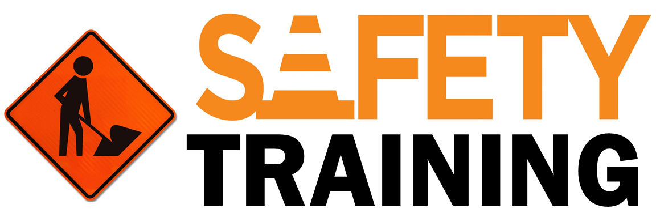

9251 Industrial Court-Suite 201, Manassas, Virginia 20109

(703) 392-7410 phone / (703) 392-7249 fax

**Toolbox Talk: Trabajar Cerca de Equipo Pesado**

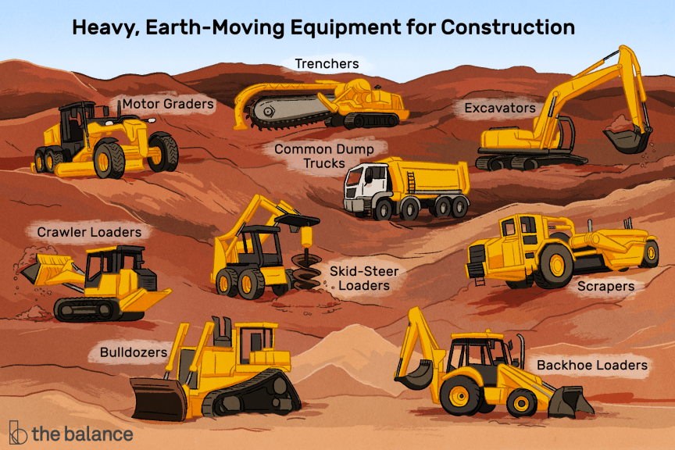

**Antecedentes**

El 75% de las muertes relacionadas con la construcción por “choques” y “atropellamientos” involucran equipo pesado. El uso de dicho equipo es fundamental en la mayoría de los proyectos de construcción. Los siguientes aparatos se utilizan habitualmente en obras de construcción:

* Camiones volquete de tres ejes
* Grúas
* Cargadores
* Bulldozers
* Excavadoras
* Minicargadores
* Clasificadores
* Ascensores aéreos
* Plataformas de tijera
* Montacargas
* Adoquines
* Fresadoras

**¿A quién se aplica este tema?**

Trabajar en presencia de equipo pesado se aplica a todos los empleados de la construcción, contratistas y visitantes. Esto puede aplicarse incluso a los peatones que viajan por la carretera. Los peligros no desaparecen cuando el equipo abandona el proyecto o la instalación.

**Consejos de seguridad**

Trabajar de forma segura en el área de cualquier equipo pesado requiere la responsabilidad compartida tanto del operador del equipo como de sus compañeros de trabajo. Como ocurre con todas las empresas de construcción, cada proyecto debe tener un plan de seguridad preparado y bien articulado. Esta preparación es tanto un documento escrito como un diálogo compartido con todos los empleados y subcontratistas de la construcción al comienzo de cada proyecto, así como en cada turno.

Se deben tener en cuenta los problemas relacionados con el trabajo con equipo pesado:

* Inspección del equipo antes de la operación para asegurar que todas las luces y alarmas audibles estén funcionando correctamente. Una ruta definida y una ruta visual clara para el operador cuando mueve el equipo desde el punto de origen hasta el lugar de trabajo.
* La instalación del equipo en el área de trabajo debe ser estable y tener suficiente espacio para permitir que el equipo y los trabajadores realicen las tareas planificadas.
* Utilice la técnica de montaje y desmontaje de 3 puntos fuera de equipo pesado - NUNCA SALTE DE EQUIPO PESADO.
* Establecer una zona de peligro, es decir; el área de trabajo donde el contacto podría resultar en lesiones personales o daños durante las operaciones.
* Señales manuales predefinidas o uso de radios bidireccionales entre el operador y la persona a cargo del equipo de trabajo para realizar cualquier movimiento.
* Mantenga una línea clara del lugar entre el operador y los trabajadores. Los puntos ciegos son comunes. Si no puede ver al operador, él no puede verlo a usted.
* Utilice un observador cuando haya equipo pesado en movimiento. Esto requiere comunicación entre el operador y los trabajadores para mantener un movimiento seguro.
* Siempre trate de caminar por el lado del conductor del equipo, ya que el lado del pasajero tiene un punto ciego más grande.
* Los trabajadores deben mantener una distancia segura de todos los lados del equipo pesado mientras esté en uso.
* Tenga en cuenta el radio de giro de ciertos equipos y, si es posible, acordone el área con barreras o cinta de precaución.
* Use ropa de alta visibilidad y equipo de protección personal
* Nunca trabaje bajo una carga suspendida o elevada
* Mantente siempre alerta

Muchas veces, cuando los trabajadores piensan que los operadores de equipos pesados ​​pueden verlos, no pueden. Es posible que se encuentre en un punto ciego o que el operador haya estado conduciendo por una ruta de viaje designada durante un período de tiempo y lo único que haya cambiado sea usted. Haga contacto visual con los operadores

**Qué hacer si detecta problemas de seguridad**

Notifique al operador de inmediato. Informe a sus compañeros de trabajo y supervisor y ayude a tomar medidas correctivas.Si no ha recibido la formación adecuada sobre este tema, no dispone del equipo de seguridad adecuado para su uso o no se siente cómodo con lo que se le pide, NO CONTINÚE hasta que se hayan cumplido los estándares de seguridad esperados. Si tiene preguntas o inquietudes, comuníquese con su Departamento de Seguridad.